В День 8 марта КГУ СОШ №10, как и многие другие, шлёт свои искренние пожелания здоровья, любви, благополучия Всем девочкам, мамам, бабушкам, тётям. А учащиеся нашей школы ежегодно в преддверии этого праздника готовит подарки своими руками для самых своих близких и родных.
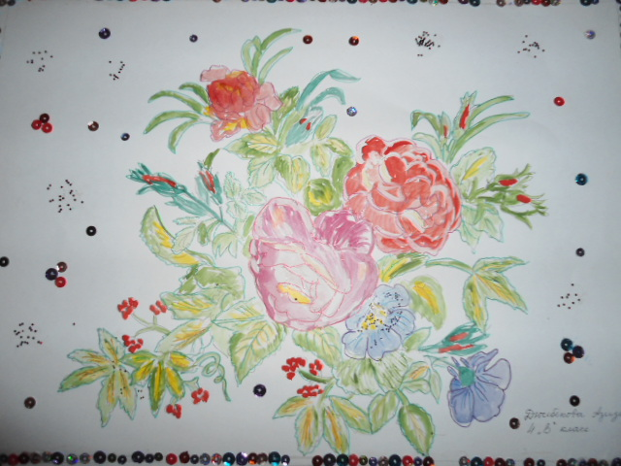
Дюсебекова Азиза 4 «в» класс
КГУ сош №10 учитель: Гаврилова Р.И.

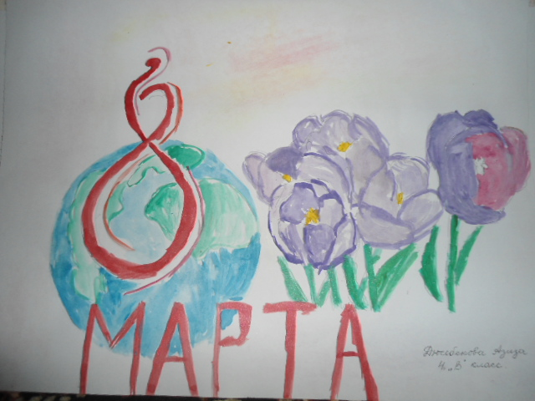
Дюсебекова Азиза 4 «в» класс
КГУ сош №10 учитель: Гаврилова Р.И.
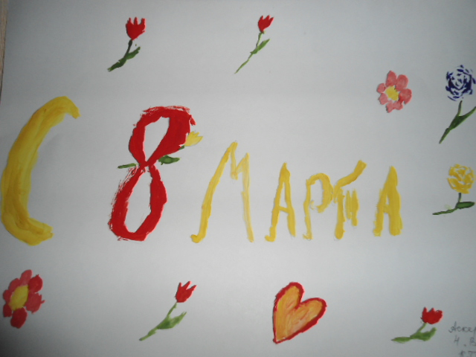
Аскерова Акзыйнат 4 «в» класс
КГУ сош №10 учитель: Гаврилова Р.И.
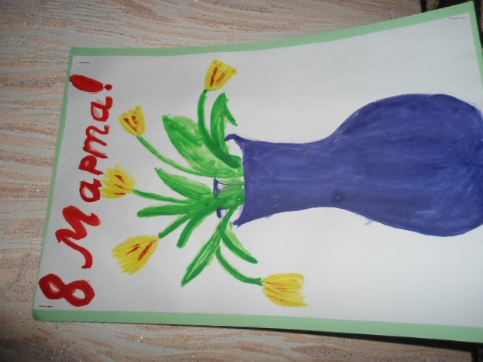
Журавлёв Клим 3 «в» класс
КГУ сош №10 учитель: Цыганкова Е.Н.
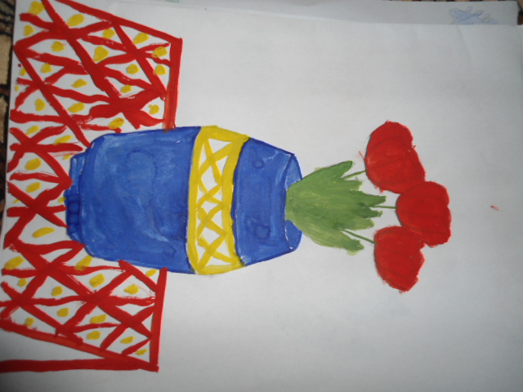
Жумагулова Диана 3 «в» класс
КГУ сош №10 учитель: Цыганкова Е.Н.
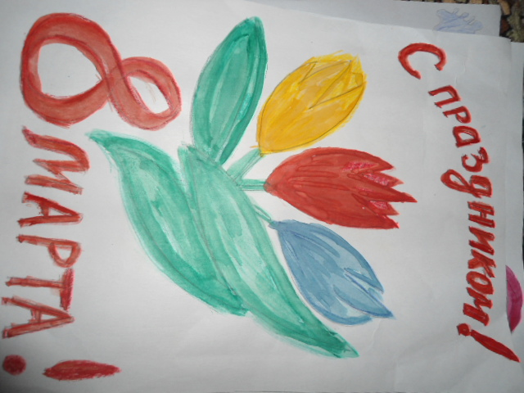
Бейсембаева Дильназ 3 «в» класс
КГУ сош №10 учитель: Цыганкова Е.Н.
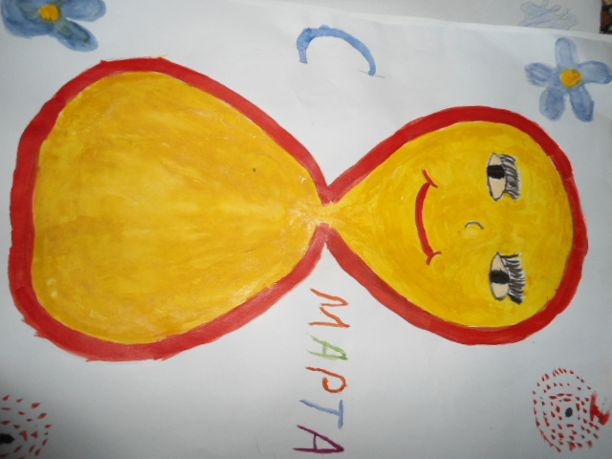
Батсешова Камиля 3 «в» класс
КГУ сош №10 учитель: Цыганкова Е.Н.
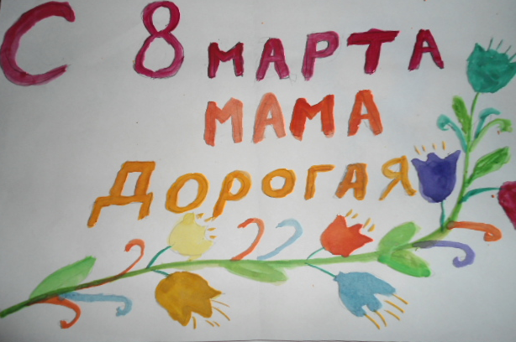
Бойко Андрей 3 «в» класс
КГУ сош №10 учитель: Цыганкова Е.Н.
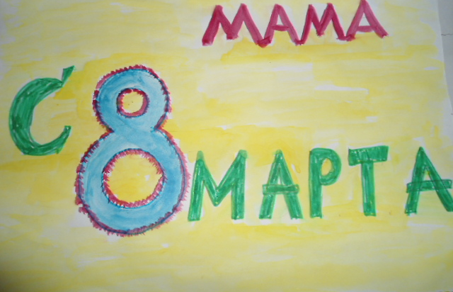
Прудникова Татьяна 3 «в» класс
КГУ сош №10 учитель: Цыганкова Е.Н.
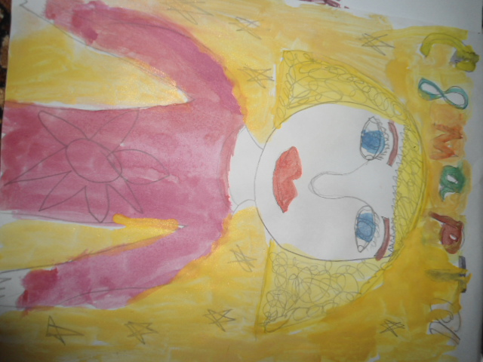

Файзуллина Алина 3 «в» класс
КГУ сош №10 учитель: Цыганкова Е.Н.
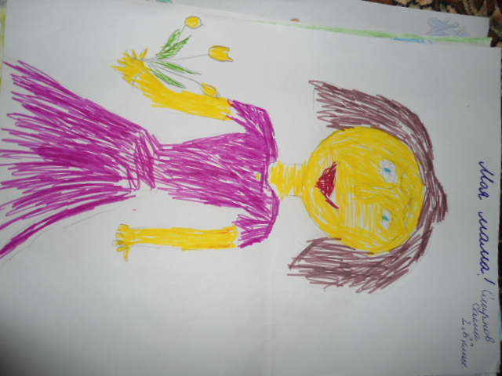
Смирнов Саша 2 «б» класс
КГУ сош №10 учитель: Чеканина Е.Н.

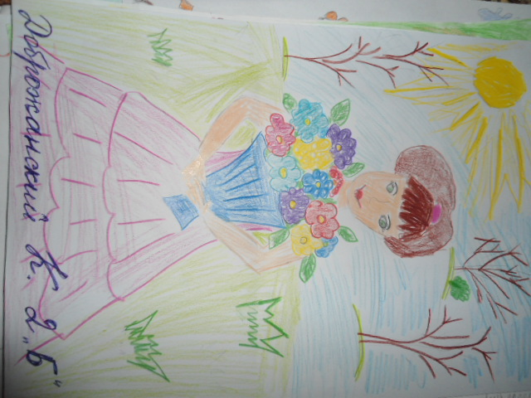
Доброжанский К. 2 «б» класс
КГУ сош №10 учитель: Чеканина Е.Н.


Ашбергер Алина . 2 «б» класс
КГУ сош №10 учитель: Чеканина Е.Н.
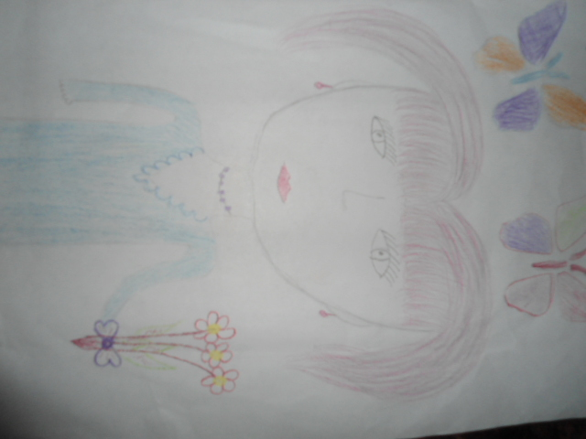
Яшутина Виктория 2 «б» класс
КГУ сош №10 учитель: Чеканина Е.Н.
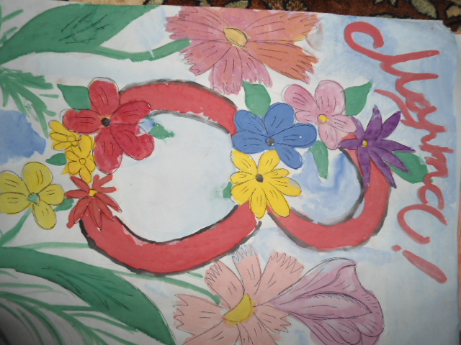
Швецова Алина 2 «в» класс
КГУ сош №10 учитель: Демиденко Е. Н.
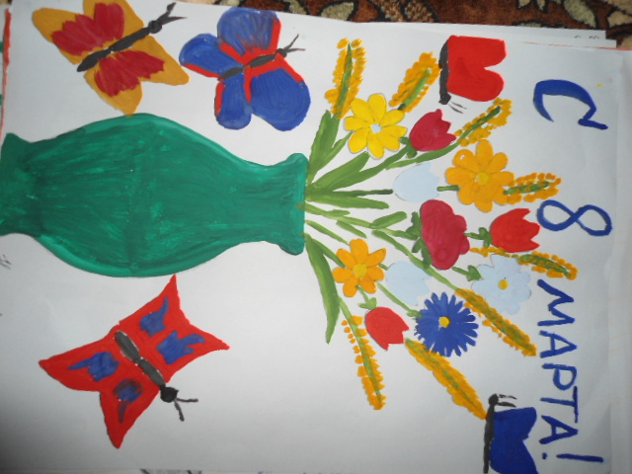

Нукаев Магомед 2 «в» класс
КГУ сош №10 учитель: Демиденко Е. Н.
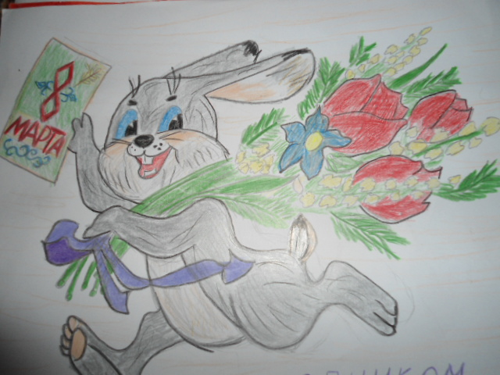

Уколов Александр 2 «в» класс
КГУ сош №10 учитель: Демиденко Е. Н.

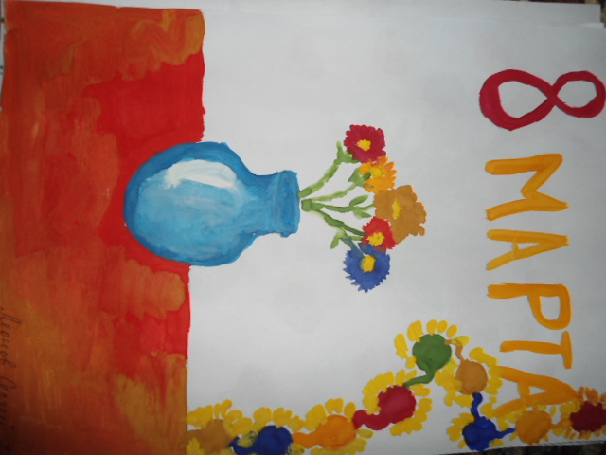
Леонов Сергей 2 «в» класс
КГУ сош №10 учитель: Демиденко Е. Н.
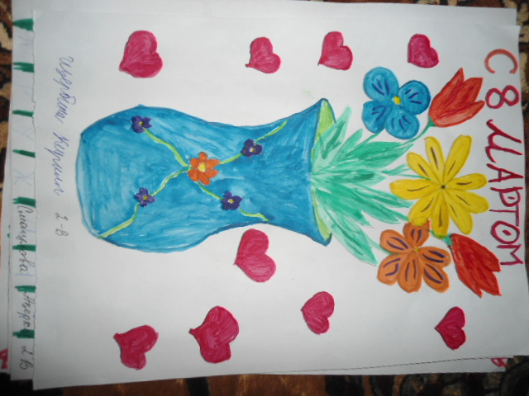
Щербина Кирилл 2 «в» класс
КГУ сош №10 учитель: Демиденко Е. Н.
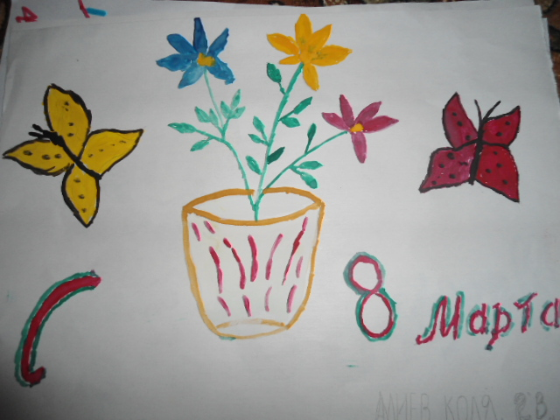
Алиев Николай 2 «в» класс
КГУ сош №10 учитель: Демиденко Е. Н.

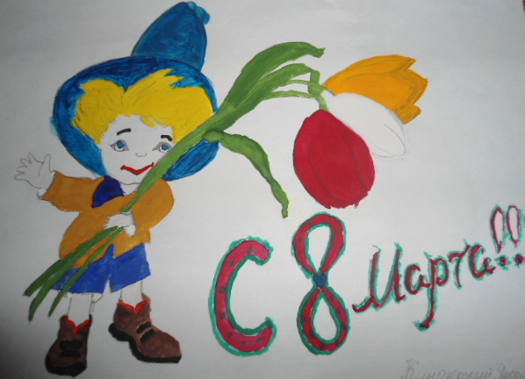

Киндзерский Ярослав 2 «в» класс
КГУ сош №10 учитель: Демиденко Е. Н.

